Дисахариди

1. Шта су дисахариди?
То су угљени хидрати који се састоје од 2 молекула моносахарида.

2. Који су најпознатији дисахариди које користимо у свакодневном животу?
У свакодневном животу користимо неколико дисахарида. За заслађивање користимо обичан бели шећер - сахарозу. Са млеком у организам уносимо млечни шећер – лактозу.
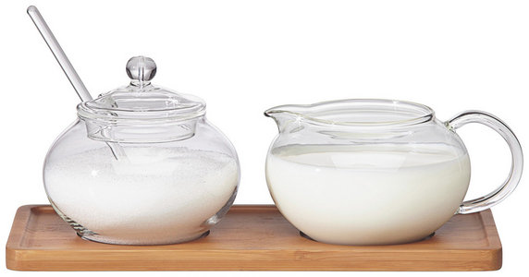
3. Где се налази и које су особине саахарозе?
Сахароза се налази у шећерној репи и шећерној трсци.
Сахароза је бела кристална супстанца, слатког укуса, без мириса.
Веома добро се ратвара у води због присуства великог броја поларних хидроксилних група.

4. Како се добија и где се користи лактоза?
Лактоза се најчешће добија из сурутке, а сурутка се користи за прављење сладоледа.

5. Која је главна хемијска особина дисахарида?
Главна хемијска особина дисахарида је да у реакцији са водом (хидролиза) у присуству киселина или ензима дају два молекула моносахарида:

Молекул дисахарида + вода → 2 молекула моносахарида

6. На које моносахариде се разлаже сахароза, а на које лактоза?
Сахароза + вода → глукоза + фруктоза
С₁₂Н₂₂О₁₁ + Н₂О → С₆Н₁₂О₆ + С₆Н₁₂О₆

Лактоза + вода → глукоза + галактоза
При разлагању лактозе добијају се глукоза и галактоза, док се при разлагању сахарозе добијају глукоза и фруктоза.

7. Шта је инвертни шећер, из чега се састоји мед?
И сахароза и мед су изграђени од глукозе и фруктозе, али је мед смеша глукозе и фруктозе у односу 1:1. Та смеша се назива инвертни шећер. Инвертни шећер чини 70–80% меда док сахарозе у меду има 2–5%.
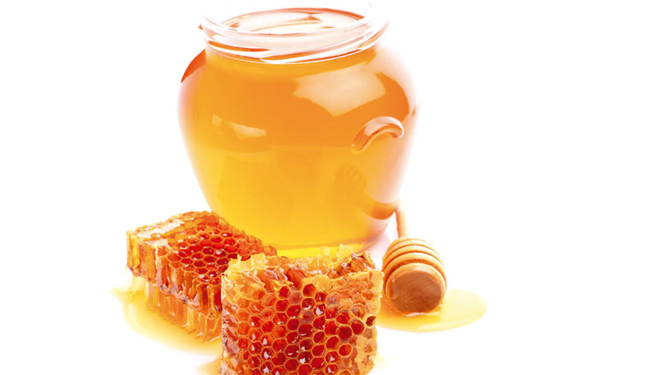

Кључни појмови: угљени хидрати, моносахариди, дисахариди, сахароза, лактоза, инвертни шећер.

Питања:

1. Шта су дисахариди?
2. Шта је лактоза, из којих моносахарида се састоји?
3. Шта је инвертни шећер?
4. Како се добија и које особине има сахароза?
5. Повежи хемијска имена угљених хидрата са њиховим уобичајним именима:

сахароза грожђани шећер
глукоза воћни шећер
лактоза обичан (бели) шећер
фруктоза млечни шећер

